МЧС России проводит активную информационную работу, направленную на повышение культуры безопасности населения.

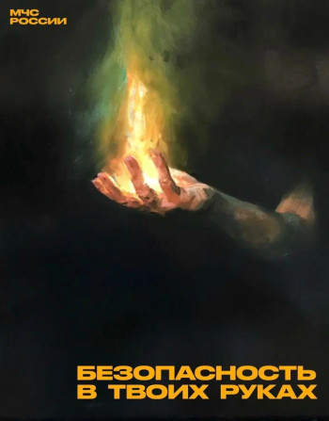

В целях снижения количества чрезвычайных ситуаций и пожаров, а также погибших и пострадавших от них, МЧС России проводит активную информационную работу, направленную на повышение культуры безопасности населения. В рамках данной деятельности разработана мультимедиапродукция, нацеленная на привлечение внимания к вопросам личной безопасности. Мы предлагаем Вам освежить знания и вспомнить правила безопасности в чрезвычайной ситуации.
Информация по ссылкам:

https://disk.yandex.ru/d/av0KjJhtqjo1Dw/008_Видеоролики%20памятки
https://disk.yandex.ru/d/av0KjJhtqjo1Dw/005_Всесезонные%20риски/Видеоролики
https://disk.yandex.ru/d/av0KjJhtqjo1Dw/002_Зимние%20риски/Видеоролики
https://disk.yandex.ru/d/av0KjJhtqjo1Dw/003_Весенне-осенние%20риски/Видеоролики
https://disk.yandex.ru/d/av0KjJhtqjo1Dw/004_Летние%20риски/Видеоролики
https://disk.yandex.ru/d/av0KjJhtqjo1Dw/007_Видеоролики%20Детская%20безопасность

